**GUÍA DE USUARIO – SOLUCIONADO DE SOPA DE LETRAS**

VERSION: 1.0

FECHA: 26 – ABRIL-2025

1. **INTRODUCCIÓN**

Aplicación web para resolver sopas de letras Su objetivo es resolver sopas de letras de manera automática, permitiendo a los usuarios ingresar una lista de palabras y una matriz de caracteres, y luego buscar las palabras en la matriz. La aplicación utiliza un algoritmo de búsqueda para encontrar las palabras en diferentes direcciones (horizontal, vertical y diagonal) cuenta con:

* Soporte para matrices 14×14 y 16×16
* 8 direcciones de búsqueda (horizontal, vertical, diagonal)
* Interfaz intuitiva y resultados en tiempo real
* Barra de navegación con inicio y about

1. **ACCESO**

Puedes entrar a la aplicación de dos formas:

* Online: [URL de despliegue]
* De forma Local en tu entorno de desarrollo con este comando:

`npm run dev`. Se ejecutará en esta url: → http://localhost:5173

1. **INSTRUCCIONES PASO A PASO**

* Al ejecutar la aplicación encontraras una pagina principal con una barra de navegación que contiene un inicio y un about.
* Dentro de inicio encontraras un pequeño formulario donde podrás escoger el tamaño de la matriz ya sea 14x14 o 16x16,
* podrás agregar las palabras que pretendes buscar en la sopa de letras,
* escribirás la sopa de letras dependiendo la opción que escogiste en el tamaño. No se permiten letras minúsculas ni símbolos las filas separadas por Enter y las columnas separadas por coma.
* Por último, encontraras un botón para buscar las palabras en la sopa de letras.
* Encontraras una pagina de resultados como te muestro aquí en imágenes su contenido y acciones
* Encontraras una página de edición como te muestro aquí en imágenes su contenido.
  1. **Página principal:**

Aquí podemos ver la pantalla completa de nuestra aplicación:

* Pestaña principal con nombre, icono
* Barra de navegación inicio, about
* Formulario con botones y campos

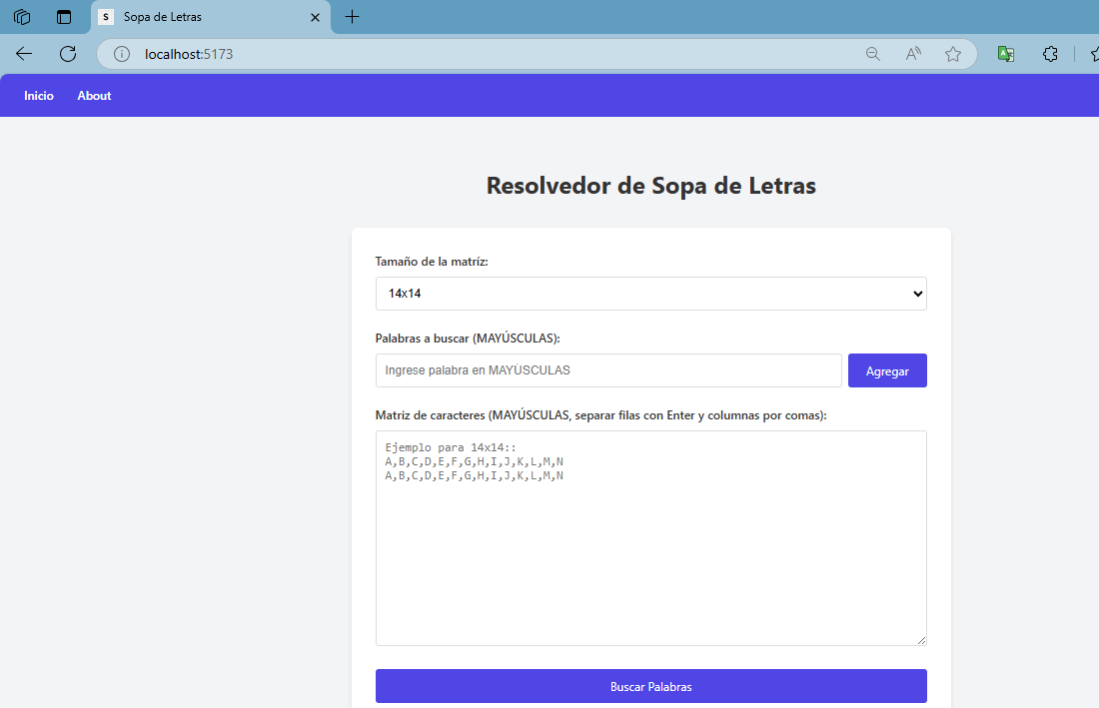

* 1. **Formulario principal:**

Aquí podemos detallar una vista de como se ve el formulario de la aplicación:

* Opción para escoger tamaño de la matriz 14x14 o 16x16
* Campo y botón para agregar las palabras solo en mayúsculas: escribe la palabra en MAYUSCULA y da clic en agregar
* Campo para escribir la matriz:
* en el campo esta un ejemplo guía
* Un carácter por celda
* Separar filas con Enter
* Separar columnas con comas
* Botón para buscar palabras

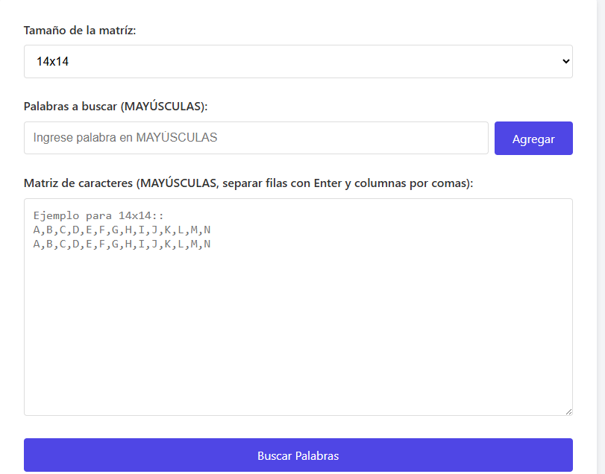

1. **Página de resultados**

Aquí encontraremos la sopa de letras que pusiste con las palabras que se encontraron en ella con color verde además la lista de palabras que ingresaste para buscar de color verde las que se encontraron y de color rojo las que no se encontraron además tendrás dos botones, uno para volver al formulario y hacer nuevamente la búsqueda desde cero y otor para editar formulario con los campos que ya escribiste en el formulario.

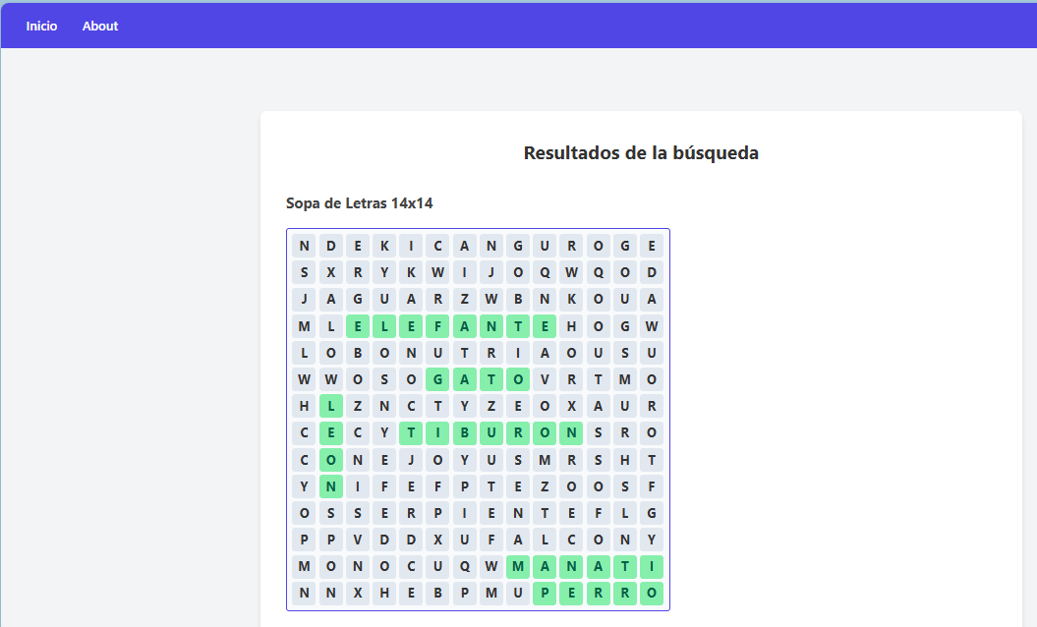



1. **Página de edición**

Aquí en esta vista encontraras un formulario distinto, donde primeramente tendrás el campo para agregar una palabra para buscar en la sopa de letras que ya tienes, y saldrá la lista de palabras que ya habías agregado para buscar. Tendrás la matriz que agregaste al principio también y podrás modificar cualquier celda o fila, podrás cambiar si quieres una matriz de 16x16 o si solo quieres cambiar algunas letras. Tendrás una vista previa de la matriz de resultados con las palabras encontradas resaltadas en verde y por último tendrás dos botones una para cancelar la acción y volver a la pagina de resultados y otro de actualizar los campos que deseas actualizar.

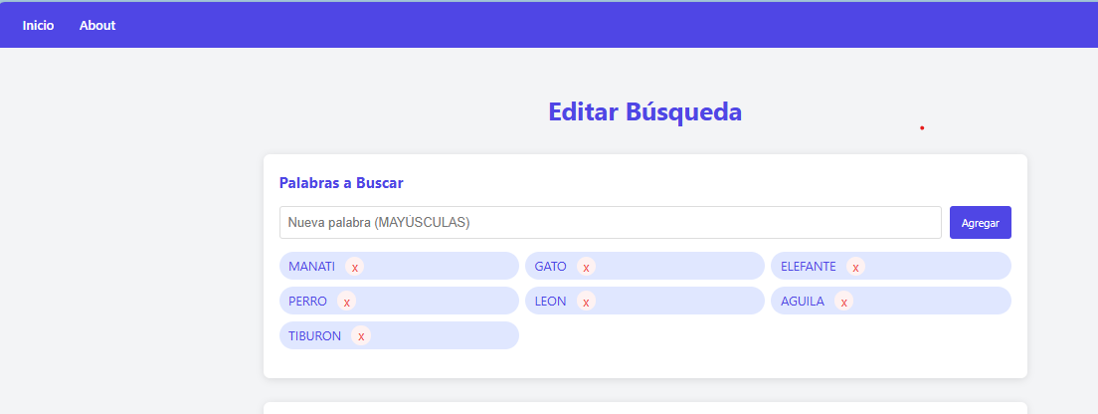



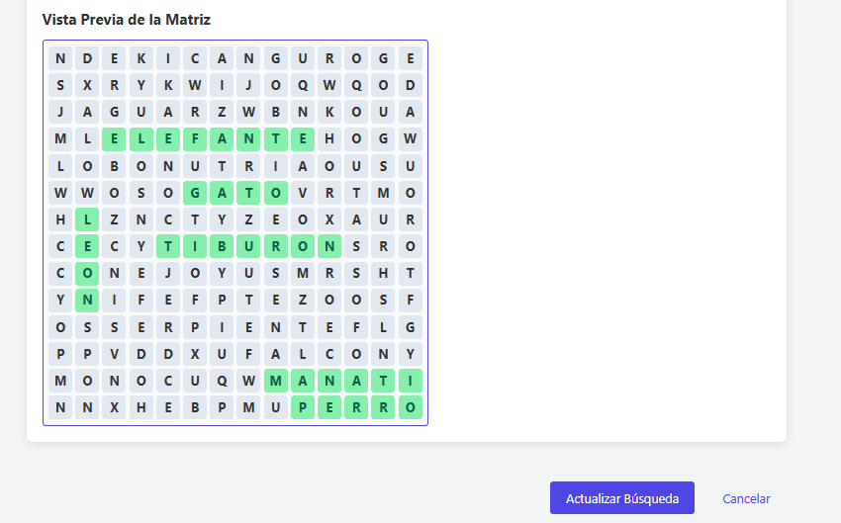

Todas estas imágenes se basaron en un ejemplo practico donde colocamos todos los datos correctos en el formulario. Si deseas implementar la aplicación completa, sigue estas imágenes y estos pasos, para probar correctamente las validaciones y campos del formulario y todo funcione correctamente.

1. **Solución de problemas**

|  |  |
| --- | --- |
| Problema | Solución |
| Palabras no encontradas | Verificar mayúsculas |
| Error en matriz | Revisar comas y saltos de línea |
| Botones no responden | Verificar campos obligatorios |

**Matriz invalida**

En una matriz 5x5 mostraremos este ejemplo

A,B,C,D

E,F,G,H,I

J,K,L,M,N

O,P,Q,R,S

T,U,V,W,X

La aplicación te mostrara un error y donde esta por ejemplo en este caso:

Error: fila1, debe tener 5 columnas

**Palabras aceptadas y errores**

Las palabras no pueden contener ningún tipo de caracteres especiales ya que te mostrara errores en el campo y solo se aceptan mayúsculas de A-Z para mayor facilidad y el campo solo ingresara mayúsculas así no tengas el bloc mayus activado.

¿**Se aceptan acentos?**

NO: Á, É, Í, Ó, Ú, Ü, Ñ

**¿Límite de palabras?**

No tiene límite técnico

1. **Pagina About**

Aquí encontraras un carrusel de imágenes que se mostraran para mostrarte visualmente la aplicación. Este carrusel tiene una rotación infinita y las imágenes pasaran cada 5 segundos.

Encontraras una descripción sobre la aplicación, objetivos y funcionalidades. Además, tendrás una lista de todas las tecnologías que usamos en esta aplicación.

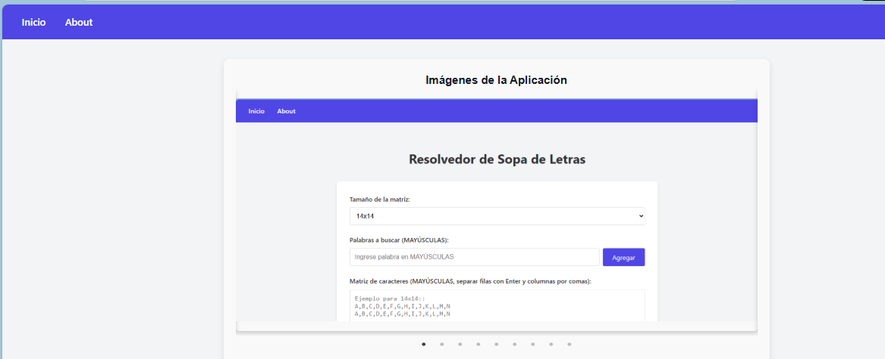

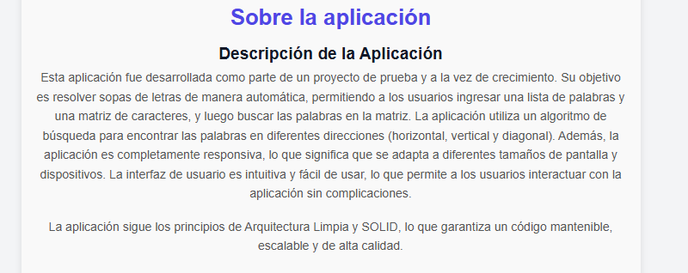

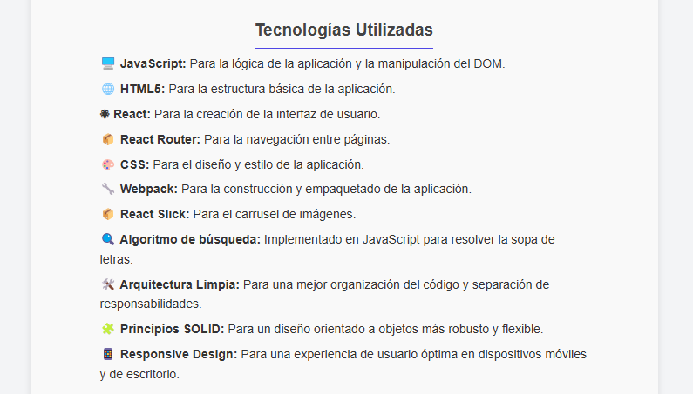

1. **Footer o pie de página de la aplicación**

Aquí veremos el título de la aplicación con una breve descripción, un enlace rápido que te lleva la página About para ver mas detalles de la aplicación y contactos como el numero de teléfono, correo, enlaces de GitHub, LinkedIn.

